
厦门大学《线性代数A》课程试卷
学院＿＿＿年级＿＿＿姓名＿＿＿＿学号＿＿＿＿
主考教师： 试卷类型：（A卷） 2013.06.16

一．（填空题（每小题4分，共20分）
1. 设矩阵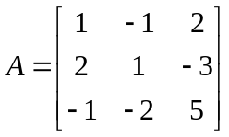，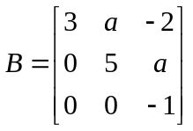.则矩阵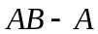的秩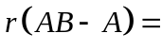. 答案： 2
2.设三阶矩阵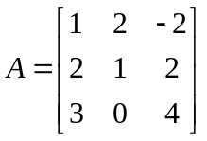，向量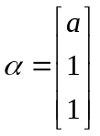.已知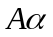与线性相关，则.
答案：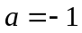
3．设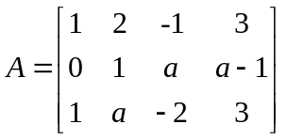，若的基础解系是2个线性无关的解向量，那么的通解是.
答案：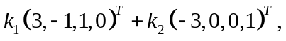其中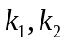为任意常数.
4.设矩阵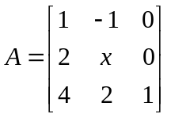有特征值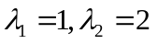，则. 答案4.
5. 若实对称矩阵A与矩阵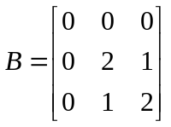合同，则二次型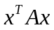的规范形为. 答案：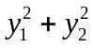.
- 选择题（每小题3分，共15分）
- 设均为n阶矩阵，则下列结论中不正确的是（ D ）
（A） 若 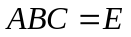 ，则都可逆
（B） 若 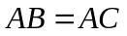 ，且可逆 ，则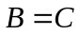
（C） 若 ，且可逆 ，则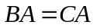
（D） 若 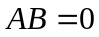 ，且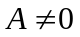 ，则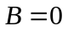.
2. 设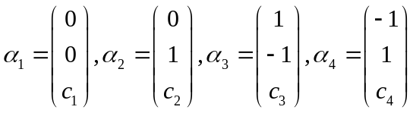，其中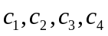为任意常数，则下列向量组必线性相关的是（ B ）.
（A）  （B） 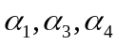 （C） 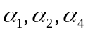 （D） 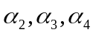
3．设是四元非齐次线性方程组的三个解向量，且矩阵的秩为3，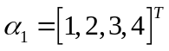，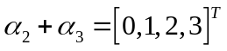，表示任意常数，则线性方程组的通解
=（ A ）
（A） 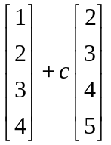 （B） 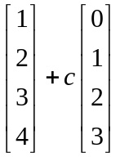 （C） 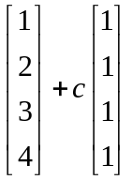 （D） 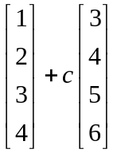
4. 设为阶矩阵，下述结论正确的是（ D ）
（A） 矩阵有个不同特征值
（B） 矩阵和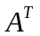 有相同的特征值和特征向量
（C） 矩阵的特征向量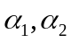的线性组合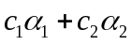仍是的特征向量
（D） 矩阵对应于不同特征值的特征向量线性无关
5. 设均为阶正定矩阵，下列各矩阵中不一定是正定矩阵的是（ B ）
（A） 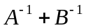 （B）  （C） 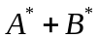 （D） 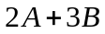
三. （10分）设向量组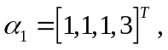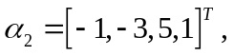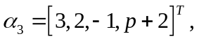
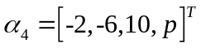. 当为何值时，该向量组线性相关？当向量组线性相关时，求向量组的秩和一个极大无关组.
解 设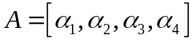，对矩阵A施以初等行变换化为阶梯型矩阵：
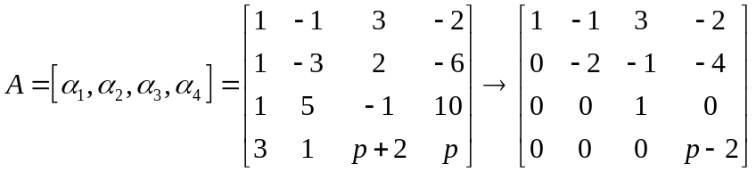
所以，当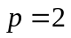时，向量组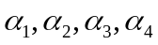线性相关，此时向量组的秩为3，它的一个极大无关组为.
四．（18分）已知矩阵 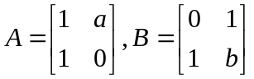. 当为何值时，存在矩阵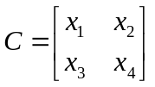，使得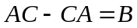，并求满足条件的所有矩阵.
解 计算得
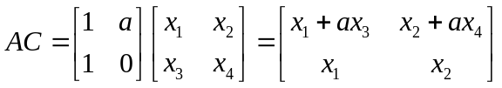，
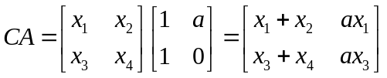,
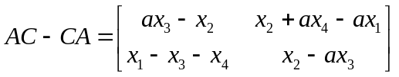.
由可得
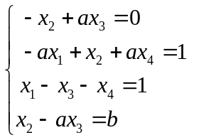.
从而存在矩阵，使得，即为上方程组有解，考虑其增广矩阵

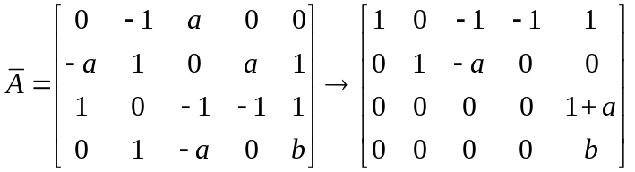，
所以，当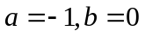时，线性方程组有解，即存在矩阵，使得.
此时
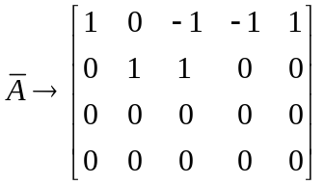.
线性方程组的通解为
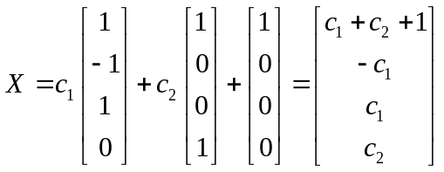.
因此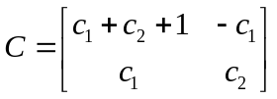，其中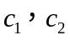为任意常数.
五．(10分) 设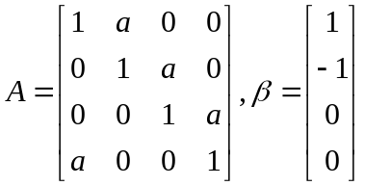，
（1）计算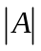；（2）当实数取何值时，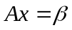有无穷多解，并求其通解.
解 （1）按第一列展开，得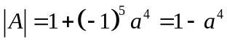.
(2)当有无穷多解，则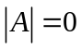，即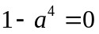，解得或.
当时，
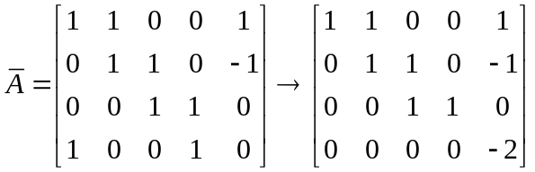，
由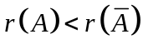，方程组无解.
当时，
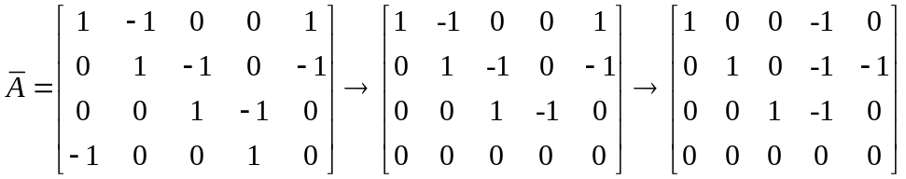，
由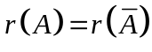，方程组有无穷多解，其通解为
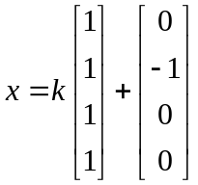，
其中k为任意常数.

六.(17分) 设有3元实二次型，
（1）记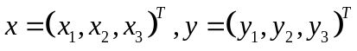，求正交变换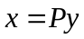，将二次型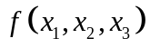化为标准型.
（2）问为何值时，二次型为正定二次型？

解 二次型的矩阵为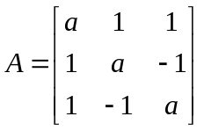.
特征多项式为
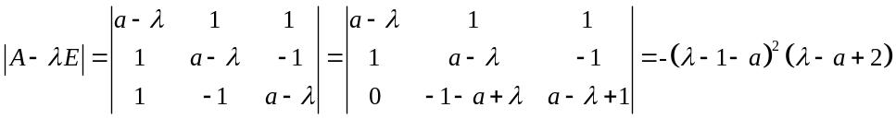.
特征值为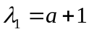（两重），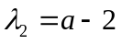.
对，由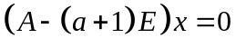得特征向量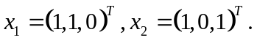
对，由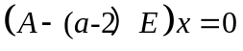得特征向量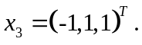
因为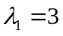是两重根，对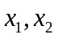正交化有
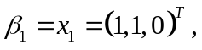
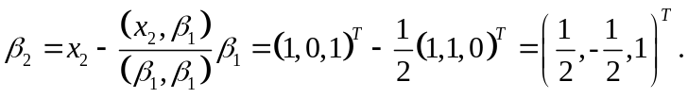
单位化，有
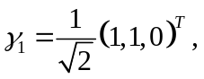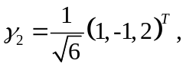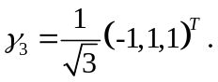
令 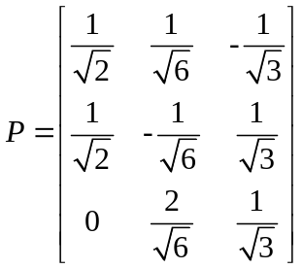，
经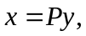二次型化为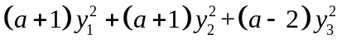.
（2）显然，当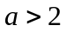时，二次型为正定二次型.
七.(10分) 设均为三阶矩阵，满足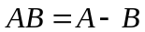.若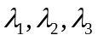是矩阵A的三个不同特征值, 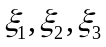是与其相对于的特征向量. 证明：
（1）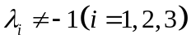；
（2）也是矩阵B的特征向量.

证明 （1）由可得
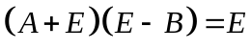，
因此矩阵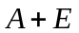可逆，即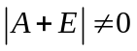，从而-1不是矩阵A的特征值，即.
（2）由已知可得A的属于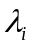的特征向量为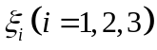，即
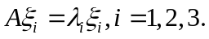
由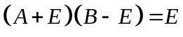可得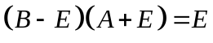，所以
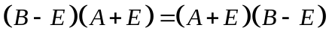
从而
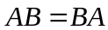.
于是
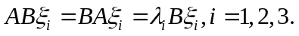
若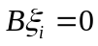，则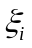是B的一个特征向量，特征值为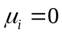；
若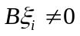，则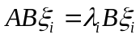表示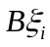也是矩阵A与特征值相对于的特征向量，因为均为单特征值，对应的线性无关的特征向量只有一个，故存在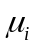使得
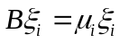，
即是矩阵B属于特征值的特征向量.综上可知也是矩阵B的特征向量.
